**Кейс: продвижение пиломатериалов в Яндекс Директ**

Продвижение пиломатериалов в Яндекс Директ. Вложили 145 т., получили 321 заявку.

### ****О чём вы узнаете:****

1. Статистика рекламы.

2. Интересные отчёты для снижения цены заявки.

3. Инсайты, которые уберегут ваш рекламный бюджет от лишних потерь.

4. И что даёт прослушка звонков с клиентами.

### Изначальный запрос руководителя:

1. Снизить цену лида, увеличить количество заявок и снизить расходы.
2. Реклама была настроена не самым оптимальным способом, и ее ведением никто не занимался.
3. Не установлены [цели в метрике](https://blog.targeting.school/kak-nastroit-tseli-v-yandeks-metrike/), поэтому и статистики не было.

### Начальные показатели:

* Род деятельности: Производитель пиломатериалов.
* Рекламный бюджет — 50 тыс. руб. в месяц.
* Рекламировались на область.

### Товар, который продвигался:

— Доска обрезная, сухая, строганная.

— Доска необрезная.

— Брус, сухой и строганный.

— Брусок естественной влажности, сухой, строганный.

### Выполненные работы:

В самом начале проводится маркетинговое исследование, чтобы понимать картину рынка и использовать это в рекламе и на сайте.  
После подробного анализа подготовил план оптимизации.

### Маркетинговый анализ

1. Собрана информация о компании, процесс работы с древесиной, работа с клиентами, штат работников, с каким инструментом работают и тд.

2. Анализ целевой аудитории показал, что в этой нише важно делать упор на то, чтобы показывать качество товара.

3. Сделан анализ 240 сайтов по пиломатериалам, составлена таблица с фишками и характеристиками других компаний.

4. Придумано новое позиционирование компании с упором на качество.

### Продвижение пиломатериалов. Оптимизация старой рекламы

1. Установлена метрика, проставлены цели, подключен вебвизор, карта скроллинга и аналитика форм в метрике.

2. Подключен [коллтрекинг](https://blog.targeting.school/kak-optimizirovat-reklamnuyu-kampaniyu-na-osnove-dannyh-kolltrekinga/) манго оффис. Теперь можно корректно отслеживать цели.

3. Объявление сделаны на основе анализа ЦА, под потребности клиентов, добавлена визитка.

4. Проработан список поисковых запросов из 30 000 тыс. добавлено: 1231 шт. минус слов. Так как ранее минус слов не было.

Что позволит сэкономить бюджет в перспективе и получать чистый трафик.

### Внесены изменения в настройки рекламных кампаний:

1. Изменена рекламная стратегия на ту, которая подходила под бюджет заказчика и реклама работала постоянно.

2. Выключен геотаргетинг, потому что заявки с других городов выходят дорогие.

3. Новое расписание показов на всю неделю, так как заявки могли оставлять в любой день недели, ранее были только будни.

### Подготовлены поправки для сайта с минимальным расходом бюджета

1. Высокие отказы были из-за того, что на сайте некорректно внесены правки, что замедляло скорость сайта, исправили.

2. На основе анализа: кампании, продукта, целевой аудитории и конкурентов собран сайт.

3. Изменили заголовок первого экрана.

4. Изменили каталог.

5. Добавили блок специальное предложение, скидка 5% на первый заказ.

6. Вместо старого блока о компании, который никто не читал, добавили фотографии со склада и производства.

7. И актуальные цифры по бизнесу, сколько производим материала и тд.

8. Также добавили квиз на первый экран, так как там раньше не было формы для захвата лидов.

Остальные изменения еще на доработке, так как требуют материала.

### Создана новая реклама на поиске, старую отключили

Новая реклама на поиске очень быстро себя показала и имеет стоимость привлечения клиента дешевле других каналов.

Созданная реклама была заточена чисто под “горячие ключи”, 991 шт. в общей сложности.  
В старой рекламе на поиске было всего 231 ключ, горячие с тёплыми вперемешку.

В дальнейшем планируем взять и теплые, но и этого сейчас больше чем нужно.

### Продвижение пиломатериалов. Результаты первого месяца

Общая статистика с 1-го сентября по 4 октября.

Расход 43 199,04 р.

156 заявок по 276 р.



### Во второй месяц вышли на стабильные - 100 заявок

**Общая статистика за второй месяц**

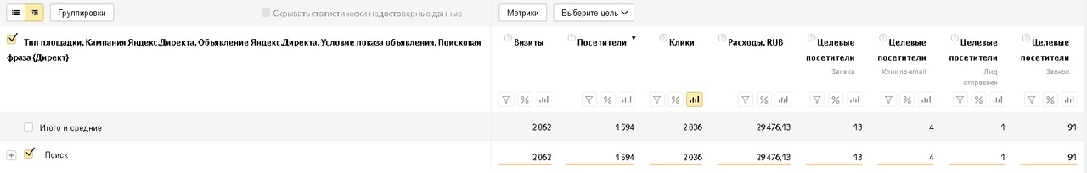

Расход 29 476 т.р.

109 заявок по 270 р.

### Третий месяц работы

**Переход на зимний сезон, в приоритете у людей сухой строганный материал.**

Подключили [РСЯ](https://blog.targeting.school/yandeks-rsya-obzor-plyusy-i-minusy/) для тестирования.

Общая статистика по всем кампаниям.

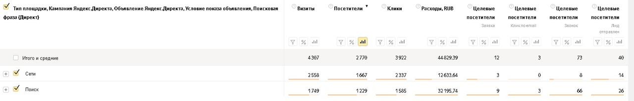

Расход 44 829 т.р.

128 заявок по 350 р.

Заявки по РСЯ получились дорогие, поэтому пока приостановили большую часть кампаний.

Также заявки по цене выросли в связи с сезоном, поэтому готовим новый сайт для того, чтобы снизить её.

### Четвертый месяц работы

В этом месяце снизили ставки, поэтому заявок получилось меньше, так как больше пока не нужно было.

Общая статистика по всем кампаниям

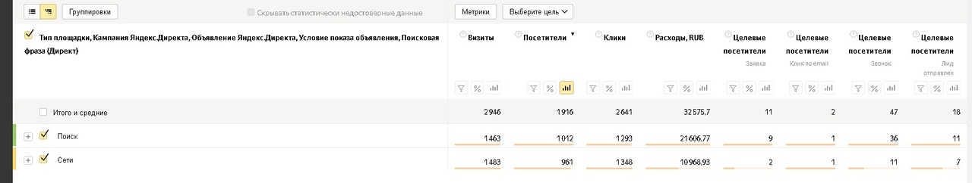

Расход 21 606 р.

78 заявок в среднем по 417 р.

В этом месяце автоматические стратегии показали себя не очень, цена заявки на равне с РСЯ, поэтому пока отключили.

Окончательный тест РСЯ, уже точно убедились, что стоит отключать, так как цена заявки слишком большая.

### Подготовлены поправки для сайта с минимальным расходом бюджета

Полностью переделали сайт, но так как многое упирается в контент от директора, то есть недоработки и сайт работает не настолько хорошо, как хотелось бы.

1. Переделали заголовок.

2. Добавили новые вопросы в квиз, которые упустили ранее и переработали которые были ранее.

### Статистика для оптимизации

**Аудитория, возраст**

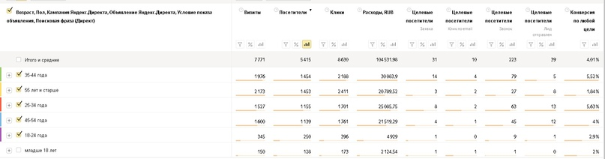

Дорогие сегменты аудиторий:

младше 18 даёт заявки по 708

55 и старше заявки по 519

аудитория 18 — 24 даёт заявки по 448.

Цена заявки которая нас устраивает:

25 — 34 заявки по 347

45-54 даёт заявки по 291

35-44 заявки по 294

И чтобы снизить цену заявки, нужно отключить 3 дорогих аудитории.  
Но более дешёвые клиенты не значит больше прибыли.

И также аудиторию нужно смотреть в разрезе конкретного товара, а это общая, пока мало статистики для принятия решения, чтобы убирать дорогую аудиторию.

**Аудитория, пол**

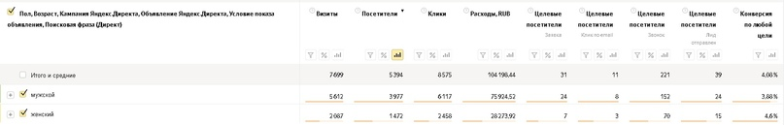

Хоть женской аудитории и меньше, но покупает она охотней.

Мужская аудитория сделала 208 заявок по 365 рублей.

Женская аудитория сделала 95 заявок по 297 рублей.

Поэтому есть смысл тестировать разные креативы и для женской и для мужской аудитории.

**Устройства**

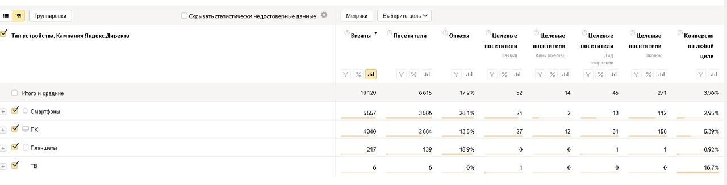

Видно, что с телефонов приходит больше трафика, но из-за оптимизации сайта большие отказы 20% и конверсия в продажу меньше, чем у ПК.

Соответственно, мы теряем деньги на отказах и на более дорогой заявке.  
Поэтому есть смысл оптимизировать мобильную версию сайта изначально, а потом уже ПК версия.

**Отчёт о том, на какой визит человек оставил заявку**

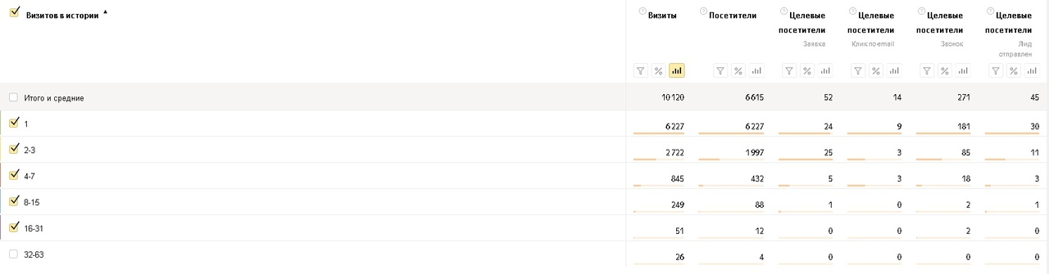

Основная масса людей оставляет заявку в первый визит.

И также есть аудитория, которая принимает решение от 1 до 7 визитов.

Дальше уже мало аудитории интересуется товаром, поэтому важно проработать воронку, в которой человек сможет взаимодействовать с вами не только посредством сайта, а ещё других источников рекламы, чтобы быстрее принять решение о покупке.

### Продвижение пиломатериалов. Результаты оптимизация рекламы

За всё время было собрано 1688 минус слов, в разы снижает шансы, что будут клики от людей, которые нас не интересуют.

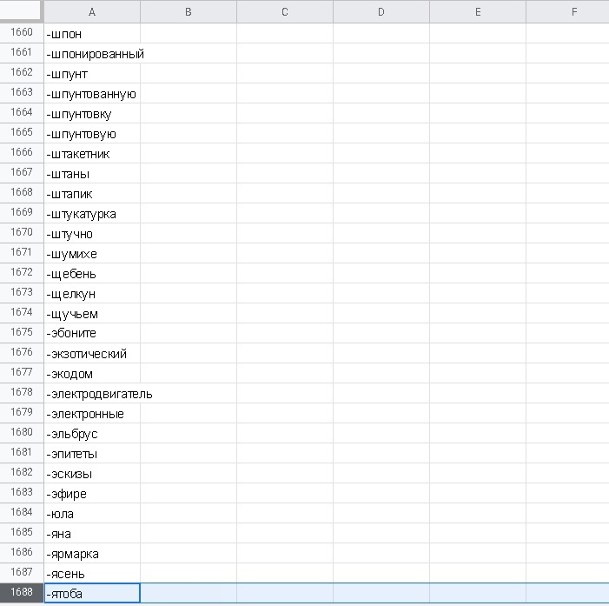

Также свои плюсы даёт и постоянная оптимизация рекламы за счёт аналитики объявлений, ключевых фраз. Таким образом, быстро и легко гасим очаги, где для нас дорогая заявка и снижаем её стоимость.

### Мысли по поводу цены заявки

Также видно, что ближе к зиме цена заявки становилась всё больше, это связано с тем, что спрос на сырой материал падает, а на сухой растёт.

И так как сухой материал стоит в разы дороже сырого, то и конкуренция по ставкам на него больше.

### Продвижение пиломатериалов. Инсайты

1. Если работаете на розницу и изредка на оптовые заказы, то реклама должна быть на тот город в котором у вас склад, люди хотят иметь возможность посмотреть на товар и получить его быстро, не переплачивая за доставку с других городов.

2. Если вы ищите оптовые заказы с других городов, то реклама и сайт должны быть под оптового покупателя, иначе люди с розничных заказов будут скликивать рекламный бюджет и путать статистику заявками.

3. Искать розничные заказы в других городах выходит дорого, в основном люди скликивают рекламный бюджет.  
Но возможно, если у вас будет низкая цена на материал, то будут брать, нужно тестировать.

### Что даёт прослушка звонков?

1. Информации о том, что нужно людям.  
Частая проблема у нас была с тем, что у нас дорогой материал относительно конкурентов и многие сливались из-за этого.

Поэтому приняли решение нанять специалиста по продажам, который повысит шансы на закрытие.

2. Вы на систематическом уровне можете отследить, что происходит не так в общении с клиентом и исправить это, после анализа звонков.

3. Информацию, которую вы получите от клиентов, можно будет отразить в рекламе и на сайте, поэтому важно общаться с клиентом не только на тему товара, но и узнавать для чего им нужен товар, по каким критериям они выбирают, что для них важно в сервисе и т.д.

### Продвижение пиломатериалов. Выводы:

1. До этого директор сам занимался рекламой, результаты были очень слабые, так как у него было ещё множество процессов которые требовали его времени.

2. Если у вас уже работает реклама, то не останавливайтесь на этом, всегда есть возможность, что-то улучшить, протестировать новые гипотезы и возможно они выстрелят ещё лучше.

3. Часто результат оптимизации в работающей рекламе может быть уже сразу, например, добавление минус-слов, отсекается сразу огромное количество нецелевых запросов и трафик идет чище.

4. Самое главное в любой работе это понимание и совместное взаимодействие, чтобы достичь больших результатов нужно постоянно расти.

5. Развивать не только рекламу, но и сами бизнес процессы.

6. Тестировать новые каналы трафика, которые могут быть выгодными.

7. Делать, делать и ещё раз делать.